
КАПУЧИНО ЭСПРЕССО МАШИНА
Содержание
А Общая информация стр.2
А1 Описание прибора стр.3
А2 Техническая информация стр.3
А3 Транспортировка стр.4
А4 Снятие упаковки стр.4
В Установка стр.4
С Инструкции по технике безопасности стр.5
D Эксплуатация стр.6
Е Чистка и техническое обслуживание стр.7
F При возникновении проблем стр.8
G Перечень запасных частей – Развернутая схема стр.9

А ОБЩАЯ ИНФОРМАЦИЯ

Перед установкой прибора внимательно прочитайте руководство по эксплуатации и техническому обслуживанию. Неправильная установка и замена деталей могут привести к повреждению изделия или травмам людей. Наша компания не несет ответственности за умышленное повреждение прибора, халатность, ущерб из-за несоблюдения инструкций и правил, неправильных подключений. Несанкционированное вмешательство в работу прибора аннулирует гарантию.

- Данное руководство по эксплуатации следует хранить в надежном месте для дальнейшего использования.

- Установка должна производиться в соответствии с предписаниями и правилами безопасности данной страны квалифицированным техническим персоналом.

- Данное устройство должно использоваться обученным персоналом.

- Пожалуйста, немедленно выключите прибор в случае неисправности или отказа. Прибор должен ремонтироваться только авторизованным сервисным персоналом. Пожалуйста, требуйте установки оригинальной запасной детали.

А1 ОПИСАНИЕ ПРИБОРА

* Профессиональные капучино эспрессо-машины, обеспечивающие высокую эффективность, были разработаны для использования на промышленных кухнях.

Код | Размеры (мм) | Вес (кг) | Размеры упаковки (мм)
EMP.CPC.2GB | 610x815x635 | 62 | 710x850x830
EMP.CPC.3GB | 610x970x635 | 105 | 710x1010x830
EMP.CPC.2GB-D | 680X590X530 | 62 | 780x660x560
EMP.CPC.3GB-D | 980X590X530 | 110 | 1060x650x550

А2 ТЕХНИЧЕСКАЯ ИНФОРМАЦИЯ

Код | Объем (л) | Портафильтр (шт.) | Мощность (Ватт) | Рабочее напряжение (Вольт) | Кабедь (мм)
EMP.CPC.2GB | 11 | 2 | 4000 | 230 | 3x1,5
EMP.CPC.3GB | 17 | 3 | 4500 | 230 | 3x1,5
EMP.CPC.2GB-D | 11 | 2 | 4000 | 380 | 3x1,5
EMP.CPC.3GB-D | 17 | 3 | 4500 | 380 | 3x1,5

А3 ТРАНСПОРТИРОВКА
* Этот прибор можно перемещать вручную из одной зоны в другую. Не ударяйте и не роняйте прибор во время транспортировки.
А4 СНЯТИЕ УПАКОВКИ
* Пожалуйста, распакуйте упаковку в соответствии с кодами безопасности и правилами страны использования и утилизуйте упаковку. Детали, контактирующие с пищевыми продуктами, изготовлены из нержавеющей стали. Все пластиковые детали обозначены символом материала.
*Пожалуйста, проверьте, что все комплектующие прибора имеются в наличии, и они не были повреждены во время транспортировки.
В УСТАНОВКА
* Пожалуйста, поставьте изделие на ровную и прочную поверхность, примите необходимые меры против возможного опрокидывания.
*Техник, который будет выполнять установку и обслуживание прибора, должен быть профессионалом в этой области и иметь лицензию компании на установку и обслуживание.
*Подключение к источнику питания должно выполняться авторизованным лицом.
*Пожалуйста, убедитесь, что напряжение, подающееся на прибор, должно соответствовать значению напряжения, указанному на этикетке прибора.
Этот прибор должен подключаться к заземленной розетке в соответствии с правилами и стандартами безопасности.
*Заземление приборов должно быть подключено к линии заземления на панели, ближайшей к электроустановке.
*Подключение к основному предохранителю и предохранителю утечки тока должно выполняться в соответствии с действующими правилами.

С ИНСТРУКЦИИ ПО ТЕХНИКЕ БЕЗОПАСНОСТИ
*Не используйте прибор в недостаточно освещенном месте.
*Не прикасайтесь к подвижным насадкам во время работы прибора.
*Не устанавливайте прибор в присутствии легковоспламеняющихся или взрывоопасных материалов.
*Не включайте прибор, когда он пустой.
*Не загружайте устройство менее или более его разрешенных объемов.
А *Не пытайтесь использовать прибор без соответствующего защитного оборудования.
А * Если по какой-либо причине в зоне работающего прибора произошел пожар или вспышка пламени, быстро выключите все газовые вентили и переключатель электрического контактора и используйте огнетушитель. Никогда не используйте воду для тушения пожара.
*На все повреждения, ставшие следствием отсутствия заземления, гарантия не распространяется.
*Примите необходимые меры предосторожности для предотвращения поражения электрическим током.
D ЭКСПЛУАТАЦИЯ
Панель управления
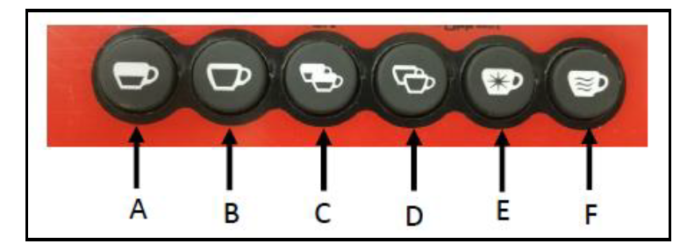 | А: 1 короткий эспрессо (ристретто)  В: 1 длинный эспрессо (лунго)  С: 2 коротких эспрессо  D: 2 длинных эспрессо  Е: меню программирования  F: кнопка горячей воды

Прибор включается/выключается, когда С + Е нажимается одновременно
Автоматическая чистка, когда А + Е нажимается одновременно
КНОПКИ А и В используются для возврата в Меню.

Эксплуатация:
Подключите машину к розетке.
Откройте внешнюю подачу воды в машину.
Включите главный переключатель питания.
У машины без панели управления бойлер машины необходимо наполнить вручную, нажимая на ручку подачи воды, расположенную на передней панели машины под каплеуловителем. Уровень воды должен поддерживаться между максимальной и минимальной отметками.
Нажимайте кнопку варки кофе или одну кнопку выбора на панели управления для каждой группы до тех пор, пока вода не начнет непрерывно вытекать из каждой из них. Таким образом, теплообменники машины будут правильно заполнены.
Поверните ручку пара. Красный индикатор показывает нам, что машина разогревается. Как только он выключается, это означает, что машина достигла идеальной температуры.
Разблокируйте и извлеките порт-фильтр из головки блока.
Наполните корзинчатый фильтр портафильтра нужным количеством кофе. Для достижения наилучших результатов используйте свежемолотый кофе.
Придавите кофе с помощью уплотнителя для кофе.
Вставьте заполненный портафильтр в головку блока и зафиксируйте его; убедитесь, что он правильно зафиксирован на месте. Поставьте одну/две чашки под носик/носики.
Выберите нужную опцию на панели управления, если у вас электронная машина, или включите переключатель варки кофе.
Отключите прибор от сети.

ЧИСТКА И ТЕХНИЧЕСКОЕ ОБСЛУЖИВАНИЕ

ЧИСТКА И ТЕХНИЧЕСКОЕ ОБСЛУЖИВАНИЕ ПОСЛЕ КАЖДОГО ИСПОЛЬЗОВАНИЯ;
• Перед чисткой всегда выключайте машину и отсоединяйте ее от источника питания.
• Очищайте кофейный фильтр машины после каждого использования.
• Не используйте абразивные чистящие средства, так как они могут оставить вредные отложения.
• Не чистите машины, напрямую брызгая на нее водой, в противном случае электродвигатель может быть поврежден.

РЕГУЛЯРНАЯ ОЧИСТКА И ТЕХНИЧЕСКОЕ ОБСЛУЖИВАНИЕ;
• Техническое обслуживание должно выполняться квалифицированным специалистом.
• Проводите периодическое техническое обслуживание машины один раз в 30 дней.
• Установите на сетку фильтра фильтр с глухой мембраной без моющего средства.
• Проверьте, нет ли дефектов кабеля питания. Если кабель имеет дефекты, ни в коем случае не используйте машину. Кабель должен быть заменен представителем авторизованной технической службы.

F ПРИ ВОЗНИКНОВЕНИИ ПРОБЛЕМ

МАШИНА НЕ РАБОТАЕТ | 1.Проверьте, подключена ли машина к сети.  2.Проверьте электрические соединения и  напряжение.  3. Сгорел трубчатый плавкий предохранитель источника питания.
МАШИНА ШУМНО РАБОТАЕТ | - Проверьте фильтр  - Проверьте входное отверстие для воды
МАШИНА ОСТАНОВИЛАСЬ | - Машина может остановиться вследствие низкого напряжения. В этой ситуации проверьте напряжение.  - В случае утечки тока в электрических соединениях машина останавливается. В этой ситуации обратитесь в авторизованную сервисную службу.

- Если качество сваренного капучинно эспрессо низкого качества,
- если какая-либо функция системы безопасности не работает,
НЕ ИСПОЛЬЗУЙТЕ МАШИНУ
с
*Если эти проблемы продолжаются, обратитесь в нашу авторизованную сервисную службу.

G ПЕРЕЧЕНЬ ЗАПАСНЫХ ЧАСТЕЙ – РАЗВЕРНУТАЯ СХЕМА

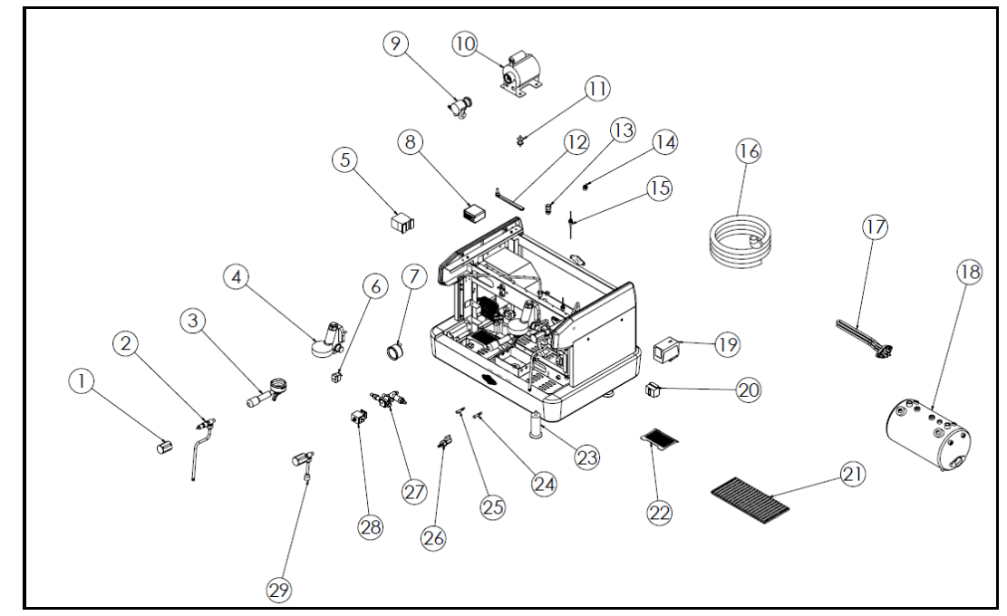

EMP.CPC.2GB-GB
G ПЕРЕЧЕНЬ ЗАПАСНЫХ ЧАСТЕЙ – РАЗВЕРНУТАЯ СХЕМА

Код изделия: EMP.CPC.2GB
1. | Паровой клапан Пластик | Y.EMP.CPC.2GB.001
2. | Паровой кран | Y.EMP.CPC.2GB.002
3. | Портафильтр | Y.EMP.CPC.2GB.003
4. | Агрегат | Y.EMP.CPC.2GB.004
5. | Замыкатель | Y.EMP.CPC.2GB.005
6. | Ключ | Y.EMP.CPC.2GB.006
7. | Манометр ВЕГА насоса бойлера | Y.EMP.CPC.2GB.007
8. | Регулятор уровня воды GICAR | Y.EMP.CPC.2GB.008
9. | Зажимное кольцо насоса | Y.EMP.CPC.2GB.009
10. | Двигатель для насоса 150 Ватт | Y.EMP.CPC.2GB.010
11. | Крепление двигателя на кронштейне | Y.EMP.CPC.2GB.011
12. | Пластик для очистки покрытия | Y.EMP.CPC.2GB.012
13. | Рукоятка, сертифицированная ЕС | Y.EMP.CPC.2GB.013
14. | Клапан срыва вакуума | Y.EMP.CPC.2GB.014
15. | Датчик уровня | Y.EMP.CPC.2GB.015
16. | Шланг для сливаемой воды | Y.EMP.CPC.2GB.016
17. | FAEMA W4000 | Y.EMP.CPC.2GB.017
18. | Бойлер на 2 блока | Y.EMP.CPC.2GB.018
19. | Прессостат SIRAI | Y.EMP.CPC.2GB.019
20. | Ограничитель 140 градусов | Y.EMP.CPC.2GB.020
21. | Экран переднего фильтра | Y.EMP.CPC.2GB.021
22. | Защита отделения для чашек | Y.EMP.CPC.2GB.022
23. | Прозрачная ножка | Y.EMP.CPC.2GB.023
24. | Желтый сигнальный индикатор | Y.EMP.CPC.2GB.024
25. | Красный сигнальный индикатор | Y.EMP.CPC.2GB.025
26. | Шаровой клапан | Y.EMP.CPC.2GB.026
27. | Многофункциональный дистрибьютор М-С с ручной регулировкой | Y.EMP.CPC.2GB.027
28. | Многоходовый (?) электромагнитный клапан 230 В | Y.EMP.CPC.2GB.028
29. | Отборник давления | Y.EMP.CPC.2GB.029

G ПЕРЕЧЕНЬ ЗАПАСНЫХ ЧАСТЕЙ – РАЗВЕРНУТАЯ СХЕМА

Код изделия: EMP.CPC.3GB
1. | Паровой клапан Пластик | Y.EMP.CPC.3GB.001
2. | Паровой кран | Y.EMP.CPC.3GB.002
3. | Портафильтр | Y.EMP.CPC.3GB.003
4. | Узел | Y.EMP.CPC.3GB.004
5. | Замыкатель | Y.EMP.CPC.3GB.005
6. | Ключ | Y.EMP.CPC.3GB.006
7. | Манометр ВЕГА насоса бойлера | Y.EMP.CPC.3GB.007
8. | Регулятор уровня воды GICAR | Y.EMP.CPC.3GB.008
9. | Зажимное кольцо насоса | Y.EMP.CPC.3GB.009
10. | Двигатель для насоса 150 Ватт | Y.EMP.CPC.3GB.010
11. | Крепление двигателя на кронштейне | Y.EMP.CPC.3GB.011
12. | Пластик для очистки покрытия | Y.EMP.CPC.3GB.012
13. | Рукоятка, сертифицированная ЕС | Y.EMP.CPC.3GB.013
14. | Клапан срыва вакуума | Y.EMP.CPC.3GB.014
15. | Датчик уровня | Y.EMP.CPC.3GB.015
16. | Шланг для сливаемой воды | Y.EMP.CPC.3GB.016
17. | FAEMA W4000 | Y.EMP.CPC.3GB.017
18. | Бойлер на 2 блока | Y.EMP.CPC.3GB.018
19. | Прессостат SIRAI | Y.EMP.CPC.3GB.019
20. | Ограничитель 140 градусов | Y.EMP.CPC.3GB.020
21. | Экран переднего фильтра | Y.EMP.CPC.3GB.021
22. | Защита отделения для чашек | Y.EMP.CPC.3GB.022
23. | Прозрачная ножка | Y.EMP.CPC.3GB.023
24. | Желтый сигнальный индикатор | Y.EMP.CPC.3GB.024
25. | Красный сигнальный индикатор | Y.EMP.CPC.3GB.025
26. | Шаровой клапан | Y.EMP.CPC.3GB.026
27. | Многофункциональный дистрибьютор М-С с ручной регулировкой | Y.EMP.CPC.3GB.027
28. | Многоходовый (?) электромагнитный клапан 230 В | Y.EMP.CPC.3GB.028
29. | Отборник давления | Y.EMP.CPC.3GB.029

G ПЕРЕЧЕНЬ ЗАПАСНЫХ ЧАСТЕЙ – РАЗВЕРНУТАЯ СХЕМА

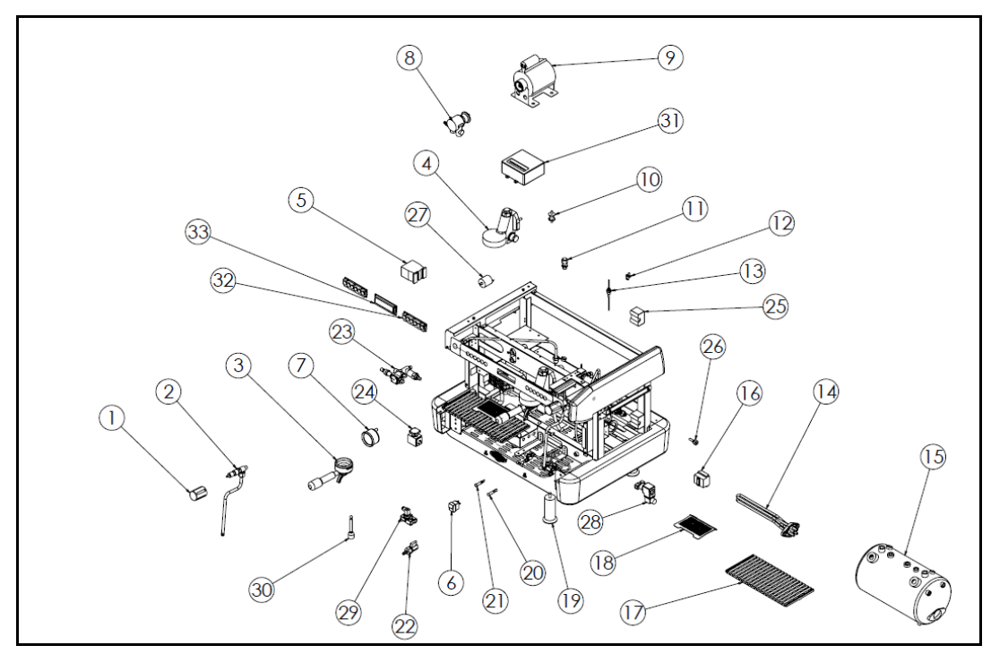

EMP.CPC.2GB-D

ПЕРЕЧЕНЬ ЗАПАСНЫХ ЧАСТЕЙ – РАЗВЕРНУТАЯ СХЕМА

Код изделия: EMP.CPC.2GB-D
1. | Паровой клапан Пластик | Y. EMP.CPC.2GB-D.001
2. | Паровой кран | Y. EMP.CPC.2GB-D.002
3. | Портафильтр | Y. EMP.CPC.2GB-D.003
4. | Узел | Y. EMP.CPC.2GB-D.004
5. | Замыкатель | Y. EMP.CPC.2GB-D.005
6. | Ключ | Y. EMP.CPC.2GB-D.006
7. | Манометр ВЕГА насоса бойлера | Y. EMP.CPC.2GB-D.007
8. | Зажимное кольцо насоса | Y. EMP.CPC.2GB-D.008
9. | Двигатель для насоса 150 Ватт | Y. EMP.CPC.2GB-D.009
10. | Крепление двигателя на кронштейне | Y. EMP.CPC.2GB-D.010
11. | Рукоятка, сертифицированная ЕС | Y. EMP.CPC.2GB-D.011
12. | Вентиль против низкого давления | Y. EMP.CPC.2GB-D.012
13. | Датчик уровня | Y. EMP.CPC.2GB-D.013
14. | Резистанс | Y. EMP.CPC.2GB-D.014
15. | Бойлер | Y. EMP.CPC.2GB-D.015
16. | Ограничитель 140 градусов | Y. EMP.CPC.2GB-D.016
17. | Экран фильтра | Y. EMP.CPC.2GB-D.017
18. | Экран отделения для чашек | Y. EMP.CPC.2GB-D.018
19. | Прозрачная ножка | Y. EMP.CPC.2GB-D.019
20. | Желтый сигнальный индикатор | Y. EMP.CPC.2GB-D.020
21. | Красный сигнальный индикатор | Y. EMP.CPC.2GB-D.021
22. | Шаровой клапан | Y. EMP.CPC.2GB-D.022
23. | Многофункциональный дистрибьютор М-С с ручной регулировкой | Y. EMP.CPC.2GB-D.023
24. | Многоходовый (?) электромагнитный клапан 230 В | Y. EMP.CPC.2GB-D.024
25. | SSR тип | Y. EMP.CPC.2GB-D.025
26. | Датчик давления | Y. EMP.CPC.2GB-D.026
27. | Электровакуумный диод | Y. EMP.CPC.2GB-D.027
28. | 1-4 соленоидный клапан N.K ORIF | Y. EMP.CPC.2GB-D.028
29. | Расходометр | Y. EMP.CPC.2GB-D.029
30. | Кран горячей воды | Y. EMP.CPC.2GB-D.030
31. | Электронная карта GICAR | Y. EMP.CPC.2GB-D.031
32. | Пульт кнопочного управления GICAR | Y. EMP.CPC.2GB-D.032
33. | Цифровой экран | Y. EMP.CPC.2GB-D.033

G ПЕРЕЧЕНЬ ЗАПАСНЫХ ЧАСТЕЙ – РАЗВЕРНУТАЯ СХЕМА

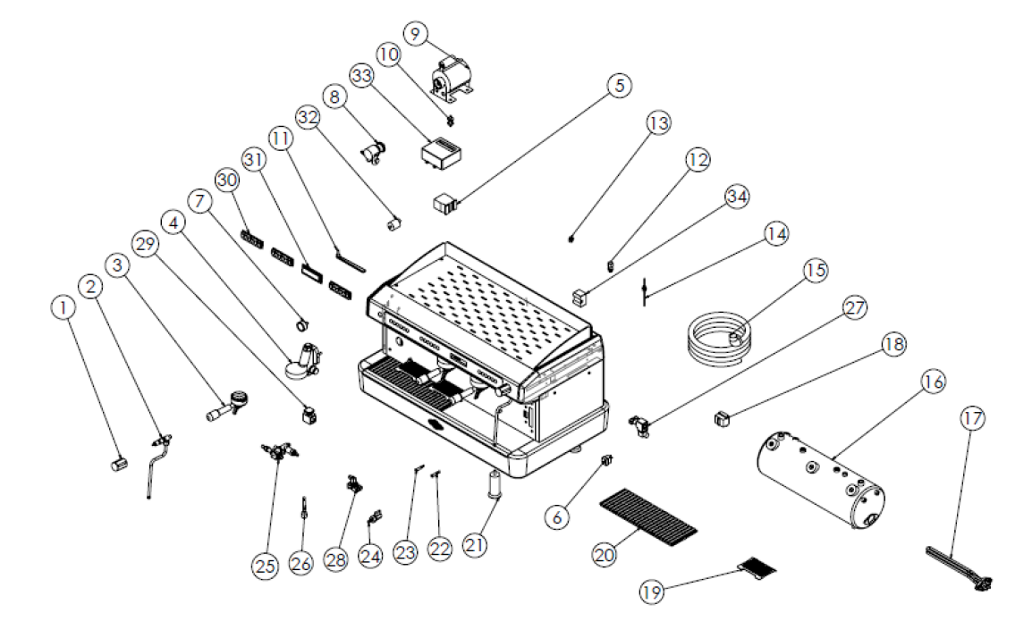

EMP.CPC.3GB-D

G ПЕРЕЧЕНЬ ЗАПАСНЫХ ЧАСТЕЙ – РАЗВЕРНУТАЯ СХЕМА

Код изделия: EMP.CPC.3GB-D
1. | Паровой клапан Пластик | Y.EMP.CPC.3GB-D.001
2. | Паровой кран | Y.EMP.CPC.3GB-D.001
3. | Портафильтр | Y.EMP.CPC.3GB-D.001
4. | Узел | Y.EMP.CPC.3GB-D.001
5. | Замыкатель | Y.EMP.CPC.3GB-D.001
6. | Ключ | Y.EMP.CPC.3GB-D.001
7. | Манометр ВЕГА насоса бойлера | Y.EMP.CPC.3GB-D.001
8. | Зажимное кольцо насоса | Y.EMP.CPC.3GB-D.001
9. | Двигатель для насоса 150 Ватт | Y.EMP.CPC.3GB-D.001
10. | Крепление двигателя на кронштейне | Y.EMP.CPC.3GB-D.001
11. | Предоставление пластика для очистки | Y.EMP.CPC.3GB-D.001
12. | Рукоятка, сертифицированная ЕС | Y.EMP.CPC.3GB-D.001
13. | Клапан срыва вакуума | Y.EMP.CPC.3GB-D.001
14. | Датчик уровня | Y.EMP.CPC.3GB-D.001
15. | Шланг для сливаемой воды | Y.EMP.CPC.3GB-D.001
16. | FAEMA W4000 | Y.EMP.CPC.3GB-D.001
17. | Бойлер на 2 блока | Y.EMP.CPC.3GB-D.001
18. | Ограничитель 140 градусов | Y.EMP.CPC.3GB-D.001
19. | Экран переднего фильтра | Y.EMP.CPC.3GB-D.001
20. | Защита отделения для чашек | Y.EMP.CPC.3GB-D.001
21. | Прозрачная ножка | Y.EMP.CPC.3GB-D.001
22. | Желтый сигнальный индикатор | Y.EMP.CPC.3GB-D.001
23. | Красный сигнальный индикатор | Y.EMP.CPC.3GB-D.001
24. | Шаровой клапан | Y.EMP.CPC.3GB-D.001
25. | Многофункциональный дистрибьютор М-С с ручной регулировкой | Y.EMP.CPC.3GB-D.001
26. | Отборник давления | Y.EMP.CPC.3GB-D.001
27. | Соленоидный клапан N.K ORIF | Y.EMP.CPC.3GB-D.001
28. | Расходометр | Y.EMP.CPC.3GB-D.001
29. | 100600-PARKER трехходовый (?) электромагнитный клапан 230 В 50/60 | Y.EMP.CPC.3GB-D.001
30. | Клавиатура | Y.EMP.CPC.3GB-D.001
31. | Цифровой экран | Y.EMP.CPC.3GB-D.001
32. | Электровакуумный диод | Y.EMP.CPC.3GB-D.001
33 | Электронная карта | Y.EMP.CPC.3GB-D.001
34. | SSR тип | Y.EMP.CPC.3GB-D.001

